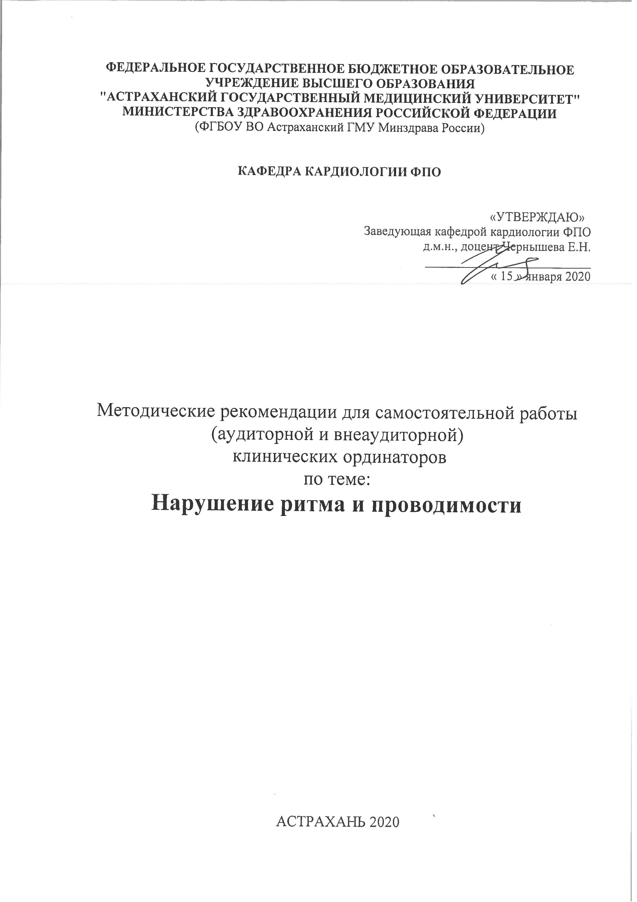
«Нарушение ритма и проводимости» (32 часа)

АКТУАЛЬНОСТЬ ТЕМЫ: Нарушения ритма одно из распространенных и тяжелых осложнений заболеваний сердечно- сосудистой системы. Своевременная диагностика и дифференцированное лечение аритмий способствует улучшению прогноза при коронарогенных и некоронарогенных заболеваниях.
ЦЕЛИ ЗАНЯТИЯ: обучить целенаправленному обследованию больного с нарушением ритма и проводимости и выработаь умение проводить дифференцированную терапию аритмий.

учебно-целевые задачи:
Для формирования профессиональной компетенции ординатор должен уметь:
1. Диагностировать нарушения ритма и проводимости;
2. На основании знания, этиологии, патогенеза, клиники(анамнез, данные объективного обследования) поставить предварительный диагноз;
3. Составить программу обследования больного;
4. Определить тактику ведения данного больного в данный момент, оценив степень ургентности ситуации;
5. Провести подбор антиаритмических препаратов с обоснованием критериев рационального выбора антиаритмических средств для нормализации сердечного ритма у данного больного;
6. Сформулировать развернутый клинический диагноз;
7. Осуществлять тактику лечения, режим дозирования и определять адекватность дозы, длительность лечения, необходимость комбинированного лечения;
8. Проводить контроль за эффективностью лечения при купировании аритмий и проведение поддерживающей терапии в условиях диспансерного наблюдения.
9. Определять прогноз и дать рекомендации по диспансерному наблюдению и реабилитации.

Программа самоподготовки к практическому занятию

Порядок работы.
1. Ознакомиться с целями практического занятия и целями самоподготовки ( задание №1).
2. Восстановить приобретенные за время обучения в ВУЗе знания, необходимые для изучения темы занятия (задание №2).
3. Проработайте основные положения по теме: Нарушения ритма и проводимости (задание №;3).
4. Уяснить, как следует пользоваться средствами решения задач (задание № 4): - схемой диагностического поиска;
- Алгоритмом дифференциального диагноза аритмий поданным ЭКГ;
- Выявлением возможных ошибок при постановке диагноза, тактике и рациональном подборе избранной терапии.

Задание 1.
(Смотрите цели и учебно-целевые задачи)

Задание 2.
Продумать сформулированные требования к базисным знаниям и умениям, приобретенным в ВУЗе и необходимым для изучения данной темы.

Базисные знания и умения для формирования профессиональных компетенций ординатор должен знать из курсов:
Нормальная анатомия - строение проводящей системы;
Нормальная физиология - основные представления о клеточной электрофизиологии сердца (миокарда и проводящей системы);
Патологическая анатомия – изменения в сердечно – сосудистой системе и в других органах при нарушениях ритма и проводимости;
Внутренние болезни – выявлять симптомы аритмий и интерпретировать данные клинико-лабораторно – инструментальных исследований для диагностики заболеваний, проявляющихся аритмиями;
Фармакология и клиническая фармакология – фармакокинетику антиаритмических препаратов, разовые, суточные дозы, побочные действия препаратов, классификацию.
При проверке усвоенных знаний ответьте на предлагаемые тесты и вопросы и сверьте их с эталоном ответов.
- Что является водителем I порядка
- Перечислите основные механизмы нарушения ритма
- Перечислите клинические признаки аритмий
- При каких нарушениях ритма и проводимости чаще всего возникают приступы МАС

Ответы:1- СУ .2- патологический автоматизм, механизм re-entry, триггерный механизм.3- слабость, головокружение, синкопе, ощущение перебоев в области сердца.4- приступы МАС чаще всего возникают при АВ блокаде III степени, СА III степени.

Тесты
1.При каких аритмиях наблюдается дефицит пульса:
а) предсердная тахикардия
б) ФП иТП
в) многофокусная ПТ
г) а,б,г
д) б,в
Ответ-д

2.(ответ может быть один или несколько)
1. ФП чаще всего(60 -80% случаев) наблюдается:  2. Резкие учащения ритма обычно наблюдаются при:  3. Резкие урежения ритма наблюдается | А. митральные пороки, ДМПП, легочное сердце,тиреотоксикоз  Б. митральные пороки, АГ, ИБС  В. суправентрикулярные нарушения ритма  Г. ТЖ  Д. ФЖ.  Е. синусовая брадикардия,  Ж. СССУ
Ответы: 1- Б,2- Г,Д, 3 – Е,Ж.

Задача
Больной К.,53 года .Доставлен в блок интенсивной терапии с острым инфарктом миокарда и отеком легких.АД 60/0 мм.рт.ст.
ЭКГ: пароксизмальная тахикардия.
Тактика ведения больного.
Ответ: Срочна провести ЭИТ(дефибрилляцию) ,т.к. у больного шок и медикаментозная антиаритмическая терапия в этих условиях не показана.

Задание 3.
Если имеющиеся знания не соответствуют предложенным требованиям, их нужно восстановить. Проработайте литературу по теоретическим вопросам, на основании которых возможно выполнение целевых видов деятельности.
- Современные представления об этиологии и патогенезе нарушений ритма и проводимости.
- Классификация нарушений ритма и проводимости.
- Клинические признаки нарушений ритма и проводимости.
- Прогноз и возможные осложнения при различных видах нарушения ритма и проводимости, степень тяжести.
- Дифференциальный диагноз аритмий.
- Лечение больных аритмиями:
а) купирование и профилактика пароксизмальных нарушений ритма медикаментозными и немедикаментозными методами;
б) плановая, поддерживающая терапия при нарушениях ритма и проводимости.

Рекомендуемая литература:
Основная литература:
- Беленков Ю. Н. Функциональная диагностика сердечно-сосудистых заболеваний / Ю. Н. Беленков, С. К. Терновой. – М. : ГЭОТАР-Медиа, 2007. – 975 с.
- Благова О. В. Медикаментозное лечение нарушений ритма сердца / О. В. Благова, М. Ю. Гиляров, А. В. Недоступ [и др.] / под ред. В. А. Сулимова - М. : ГЭОТАР-Медиа, 2011. - 448 с. - Текст: электронный // Электронная библиотечная система «Консультант врача». - URL: https://www.rosmedlib.ru/book/ISBN9785970418239.html (дата обращения 23.12.2019). - Режим доступа : для авторизованных пользователей.
- Бокерия Л. А. Внезапная сердечная смерть / Л. А. Бокерия, А. Ш. Ревишвили, Н. М. Неминущий. - М. : ГЭОТАР-Медиа, 2013. - 272 с. - Текст: электронный // Электронная библиотечная система «Консультант врача». - URL: http://www.rosmedlib.ru/book/ISBN9785970424506.html (дата обращения 23.12.2019). - Режим доступа : для авторизованных пользователей.
- Болезни сердца и сосудов : руководство / Ш. Ахенбах [и др.]. - М. : ГЭОТАР-Медиа, 2011. - 1437 с.
- Гордеев И. Г. Электрокардиограмма при инфаркте миокарда / И. Г. Гордеев, Н. А. Волов, В. А. Кокорин - М. : ГЭОТАР-Медиа, 2016. - 80 с. - Текст: электронный // Электронная библиотечная система «Консультант врача». - URL: http://www.rosmedlib.ru/book/ISBN9785970432310.html (дата обращения 23.12.2019). - Режим доступа : для авторизованных пользователей.
- Кардиология : нац. руководство / Р. С. Акчурин [и др.]. - 2-е изд., перераб. и доп. - М. : ГЭОТАР-Медиа, 2015. - 796 с.
- Киякбаев Г. К. Аритмии сердца. Основы электрофизиологии, диагностика, лечение и современные рекомендации / Г. К. Киякбаев ; под ред. В. С. Моисеева. - М. : ГЭОТАР-Медиа, 2013. - 240 с. - Текст: электронный // Электронная библиотечная система «Консультант врача». - URL: http://www.rosmedlib.ru/book/ISBN9785970427217.html (дата обращения 23.12.2019). - Режим доступа : для авторизованных пользователей.
- Огурцов П. П. Неотложная кардиология / под ред. П. П. Огурцова, В. Е. Дворникова - М. : ГЭОТАР-Медиа, 2016. - 272 с. - Текст: электронный // Электронная библиотечная система «Консультант врача». - URL: http://www.rosmedlib.ru/book/ISBN9785970436486.html (дата обращения 23.12.2019). - Режим доступа : для авторизованных пользователей.
- Чазов Е. И. Рациональная фармакотерапия сердечно-сосудистых заболеваний : руководство для практ. врачей / под общ. ред. Е. И. Чазова, Ю. А. Карпова. - 2-е изд., испр. и доп. - М. : Литтерра, 2014. - 1056 с. - Текст: электронный // Электронная библиотечная система «Консультант врача». - URL: http://www.rosmedlib.ru/book/ISBN9785423500825.html (дата обращения 23.12.2019). - Режим доступа : для авторизованных пользователей.
- Шляхто Е. В. Кардиология : нац. руководство / под ред. Е. В. Шляхто - 2-е изд., перераб. и доп. - М. : ГЭОТАР-Медиа, 2019. - 800 с. - Текст: электронный // Электронная библиотечная система «Консультант врача». - URL: https://www.rosmedlib.ru/book/ISBN9785970448106.html (дата обращения 23.12.2019). - Режим доступа : для авторизованных пользователей.

Дополнительная литература:
- Иванов С. П. Электрокардиостимуляция в лечении брадиаритмий / С. П. Иванов, Н. И. Иванова. - 2-е изд., доп. - Астрахань : АГМА, 2014. - 64 с.
- Ивашкин В. Т. Пропедевтика внутренних болезней. Кардиология: учеб. пособие / В. Т. Ивашкин, О. М. Драпкина. - М. : ГЭОТАР-Медиа, 2011. - 266, [1] с.
- Колпаков Е. В. ЭКГ при аритмиях : атлас / Е. В. Колпаков, В. А. Люсов, Н. А. Волов. - М. : ГЭОТАР-Медиа, 2013. - 288 с. - Текст: электронный // Электронная библиотечная система «Консультант врача». - URL: http://www.rosmedlib.ru/book/ISBN9785970426036.html (дата обращения 23.12.2019). - Режим доступа : для авторизованных пользователей.
- Кэмм А. Дж. Болезни сердца и сосудов. Руководство Европейского общества кардиологов / под ред. А. Дж. Кэмм, Т. Ф. Люшера, П. В. Серриуса ; пер. с англ. Е. В. Шляхто. – М. : ГЭОТАР-Медиа, 2011. - 1480 с. - Текст: электронный // Электронная библиотечная система «Консультант врача». - URL: https://www.rosmedlib.ru/book/ISBN9785970418727.html (дата обращения 23.12.2019). - Режим доступа : для авторизованных пользователей.
- Салухов В. В. Практическая аритмология в таблицах / под ред. В. В. Салухова - М. : ГЭОТАР-Медиа, 2017. - 496 с. - Текст: электронный // Электронная библиотечная система «Консультант врача». - URL: https://www.rosmedlib.ru/book/ISBN9785970440353.html (дата обращения 23.12.2019). - Режим доступа : для авторизованных пользователей.
- Абдрашитова А. Т. Алгоритмы диагностики и лечения в кардиологии. Ч. IV : Нарушения ритма и проводимости / А. Т. Абдрашитова, А. А. Демидов, Т. Н. Панова. - Астрахань : АГМА, 2011. – 61 с.
- Дедов А. В. Электрокардиография = Electrocardiographie : учеб. пособие / А. В. Дедов, Т. С. Кириллова. - Астрахань : Изд-во Астраханского ГМУ, 2018. - 35 c.
- Дедов А. В. Электрокардиография = Electrocardiographie : учеб. пособие / А. В. Дедов, Т. С. Кириллова. - Астрахань : Изд-во Астраханского ГМУ, 2018. - 35 c. - Текст: электронный // Электронная библиотека Астраханского ГМУ. - URL: http://lib.astgmu.ru/elektronnyi-katalog (дата обращения 23.12.2019).
- Руксин В. В. Неотложная амбулаторно-поликлиническая кардиология : краткое руководство / В. В. Руксин. - М. : ГЭОТАР-Медиа, 2016. - 256 с. - Текст: электронный // Электронная библиотечная система «Консультант врача». - URL: https://www.rosmedlib.ru/book/ISBN9785970439029.html (дата обращения 23.12.2019). - Режим доступа : для авторизованных пользователей.
- Шварц Р. Н. ЭКГ. С чего начать? / Р. Н. Шварц. - Астрахань : Изд-во Астраханского ГМУ, 2017. - 77 с.
- Шварц Р. Н. ЭКГ. С чего начать? : метод. рек. / Р. Н. Шварц. - Астрахань : Изд-во Астраханского ГМУ, 2017. - 77 с. - Текст: электронный // Электронная библиотека Астраханского ГМУ. - URL: http://lib.astgmu.ru/elektronnyi-katalog (дата обращения 23.12.2019).

Задание 4.
Схема диагностического поиска и дифференциального диагноза при проведении лечения нарушений ритма и проводимости. Уяснить, как следует пользоваться схемой диагностического поиска.
I этап
Цель: определить наличие или отсутствие аритмии в данный момент. Для этого следует выявить клинические признаки нарушения ритма и проводимости, используя сведения изложенные в жалобах больного и из анамнеза болезни и жизни.
II этап
Провести физикальное обследование больного с определением видов аритмии, степени тяжести и прогностической значимости.
III этап
Лабораторно – инструментальные исследования: клинический и биохимический анализ крови, ЭКГ, холтеровское мониторирование, ЧПЭКС, ЭФИ, ЭХОКГ – обосновать необходимость их назначения с учетом диагностической значимости для каждого вида аритмий. Трактовка полученных данных.
IV этап
Сформулировать клинический диагноз с определением причинной обусловленности нарушений ритма и проводимости с оценкой: а) Функциональных причин;б) вида органического поражения сердца (ИБС, порок сердца, АГ, КМП, эндокринные поражения и т. д.) и степень выраженности электролитных, обменно – дистрофических, гемодинамических изменений; в) стадии НК и ее роли в генезе имеющихся нарушений г)Возможные связи данных нарушений ритма сердца с передозировкой лекарств;
V этап.
Назначения лечения при нарушениях ритма и проводимости.
При определении тактики лечения ответить на вопросы :
- Подлежат ли выявленные нарушения ритма и проводимости а) медикаментозной терапии б) немедикаментозной терапии
- Какова цель терапии а)купирование; б) плановая терапия ; в) профилактика
- Достаточно ли для устранения аритмии а) отмены средств, провоцирующих ее возникновение; б) проведения адекватной терапии основного заболевания; в) мероприятий воздействующих на КЩР и электролитное равновесие г) ликвидации НК.
- Выбрать препарат наиболее подходящий в данной ситуации
- Тактика применения с учетом фармакокинетики и фармакодинамики избранных препаратов, особенности патологических процессов и индивидуальных особенностей больного, состояние органов участвующих в метаболизме, сопутствующая патология и проводимая по поводу ее терапия.
- Возможные побочные действия избранных антиаритмических средств, методы контроля, профилактики и коррекции.
- Оценка эффективности и адекватности проводимой терапии.
- Возможности ЭИТ, ЧПЭКС и хирургической коррекции данного вида нарушений ритма и проводимости.

Задание 5.
1.Познакомьтесь с клиническими задачами – фантомами больного.
2.С помощью схемы диагностического поиска решите их.
3.Сверьте ваше решение с эталоном.(задачи прилагаются).

Задание 6.
Контрольные вопросы
- Перечислите ЭКГ признаки ФП
- Перечислите основные клинические и ЭКГ признаки пароксизмов аритмий
- Осложнения, которые возникают при нарушениях ритма и проводимости
- Какие аритмии возникают при синдроме WPW
- Клинические и ЭКГ признаки ABблокады III степени
- О чем может свидетельствовать впервые возникшая ПБЛНПГ
- Что такое СССУ (клиника и ЭКГ подтверждение)
- АВ блокада II степени,тип II
- ИВР.Показания при аритмиях
- В каких случаях показана установка КВДФ.

Контроль усвоения темы, знаний, умений и навыков проводиться преподавателем во время проведения занятий. Продолжительность занятий 6 часов.

Методическое обеспечение

Клинически оформленные истории болезни ,лист назначения лекарств, набор тестовых заданий и ситуационных задач, набор ЭКГ, ЧПЭКГ, данных холтеровского мониторирования ,алгоритмы лечения и нарушений ритма и проводимости.
Самостоятельная работа ординаторов во время курации больных направлена на закрепление навыков обследования, составление плана обследования, проведения и трактовки необходимых инструментальных исследований .Во время тематического разбора у постели больного контролируются практические навыки и умения поэтапной диагностики, постановки диагноза и назначения лечения. Контроль усвоения темы , знаний, умений и навыков производиться по оценке результатов и ответов на тестовые задания и решения ситуационных задач.

Задание для самостоятельной работы:
- В соответствии с объемом и характером недостаточно усвоенного материала преподаватель рекомендуют дополнительную литературу для проработки неусвоенных разделов (смотри список рекомендуемой литературы)
- Предлагает темы для проведения УИР по различным разделам изучаемой темы:
Хирургические методы лечения нарушений ритма.
Хирургические методы лечения нарушения проводимости.
- Для самоконтроля, усвоения темы и закрепления материала рекомендуются работа со стандартами оказания помощи при данной патологии.

